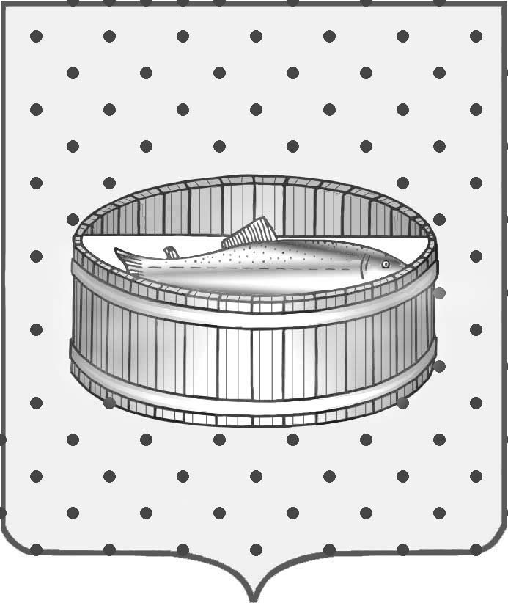
Ленинградская область
Лужский муниципальный район
Совет депутатов Лужского городского поселения
третьего созыва

РЕШЕНИЕ

24 ноября 2015 года № 87

Об утверждении перечня недвижимого муниципального имущества, принимаемого из собственности муниципального образования Лужский муниципальный район Ленинградской области в собственность муниципального образования Лужское городское поселение

В соответствии с требованиями Федерального закона от 6 октября 2003 года № 131-ФЗ «Об общих принципах организации местного самоуправления в Российской Федерации» (с изменениями) в части распределения муниципального имущества между органами местного самоуправления первого и второго уровней, Федерального закона от 31 декабря 2005 года № 199-ФЗ «О внесении изменений в отдельные законодательные акты Российской Федерации в связи с совершенствованием разграничения полномочий», Совет депутатов Лужского городского поселения РЕШИЛ:

1. Утвердить перечень объектов недвижимого имущества, принимаемого из собственности муниципального образования Лужский муниципальный район Ленинградской области в собственность муниципального образования Лужское городское поселение согласно приложению.
2. Контроль за исполнением решения возложить на постоянную депутатскую комиссию по вопросу муниципального имущества, земельным отношениям, строительству, архитектуре, вопросам ЖКХ, благоустройства, энергетики и охране окружающей среды.

Глава Лужского городского поселения,
исполняющий полномочия председателя
Совета депутатов В.Н. Степанов

Разослано: администрация ЛМР, КУМИ – 2 экз., прокуратура.

УТВЕРЖДЕН
решением Совета депутатов
Лужского городского поселения
от 24.11.2015 № 87
(Приложение)

ПЕРЕЧЕНЬ
объектов недвижимого имущества,
принимаемого от муниципального образования Лужский муниципальный район Ленинградской области
в муниципальную собственность муниципального образования Лужское городское поселение
Лужского муниципального района Ленинградской области

№  п/п | Наименование  муниципального унитарного предприятия (муниципального учреждения) /органа осуществляющего учет казны муниципального образования | Адрес  муниципального унитарного предприятия (муниципального учреждения) /органа осуществляющего учет казны муниципального образования | Наименование  имущества | Характеристики | Балансовая стоимость  (руб.) | Остаточная стоимость  на 01.01.2003 г.  (руб.)
1. | Администрация  Лужского муниципального района | Ленинградская область,  г. Луга, пр. Кирова,  д. 73 | Артезианская скважина  инв. № 4/196  Ленинградская область, г. Луга-3 | Глубина  220 м | 8167,0 | 5105,0

